Rövid szakmai beszámoló az NTP-MTTD-17-0248 által támogatott program

1 napos üzemlátogatás, vagy felsőoktatási intézmény vagy kutató intézet meglátogatása

A pályázathoz kapcsolódóan kiegészítő tevékenységként vállaltuk az egynapos tematikához kapcsolható kirándulást és múzeumpedagógiai foglalkozást. Ennek megvalósítására 2018. április 27-én került sor. Kiválasztott úti cél Kecskemét volt, ahol először a Neumann János Egyetem GAMF Műszaki és Informatikai Kar, Informatika Tanszékre látogattunk el. Itt két oktató tartott előadást a Robotlabor (ABB ipari robotok), hidraulika-pneumatika labor munkájáról, amelyet természetesen működés közben is bemutattak. Nagy érdeklődéssel figyelték a gyerekek.

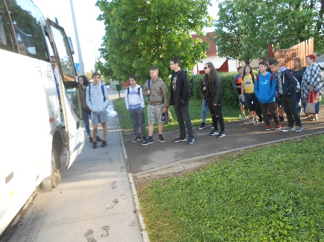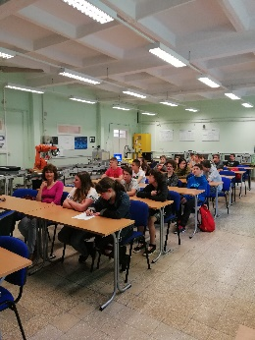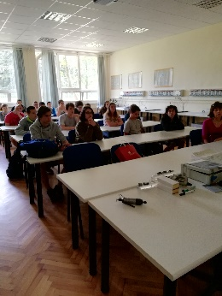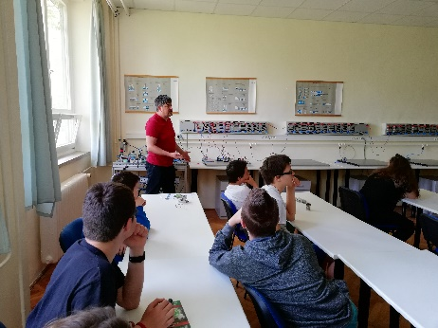

Ezt követően a MercedesBenz autógyárba látogattunk el, aminek megszervezése komoly kihívást jelentett, ez okozta a tervezett programtól való időpont eltolódást is.
A gyárban először két rövid videót láthattunk a kecskeméti gyár építéséről az alapkőletételétől kezdve, majd az autógyártásról. A filmek megtekintése után szép zöld mellényt és nyakba akasztható látogatói kártyát kaptunk és az ellenőrző kapun átlépve felszálltunk egy buszra, amely az üzemcsarnokok között szállított minket. Idegenvezető és két biztonsági őr kíséretében a gyárban is sétát tehettünk. Itt megnéztük az összeszerelő üzemet, láthattuk az elemek hegesztését végző ipari robotokat, és az kijelölt útvonalon közlekedő, alkatrészeket szállító, kisrobotokat, amelyeket a dolgozók kutyáknak neveztek. Ebben az üzemben az autók végső összeszerelése történt, behelyezték a karosszériába a motor, a futóművet, az ajtókat, a műszerfalat stb. Láthattuk a gyárból kigördülő sorozat gyártott egyedi autókat, ahol a teszt pályákon kipróbálták. Szenzációs volt számunkra, hogy 2 percenként elkészül egy autó. Fantasztikus volt ezt látni, van, akiknek talán egy életre szóló élményt, életcélt is jelentet ez a látogatás. A gyárban, illetve a gyárkapuban sajnos nem lehetett fotózni, ezért csupán néhány kép készült.

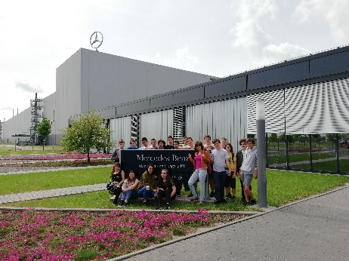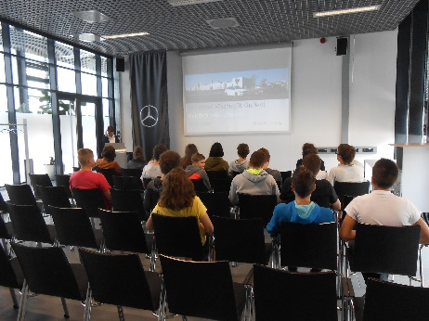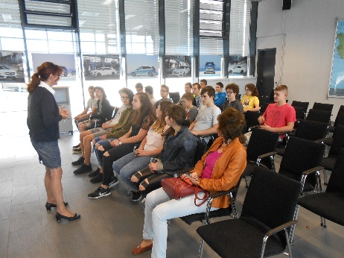
Ezt követte a finom ebéd, amelyet a Sasfészek étteremben fogyasztottunk el.
Ebéd után indultunk a múzeumpedagógiai foglalkozásra.
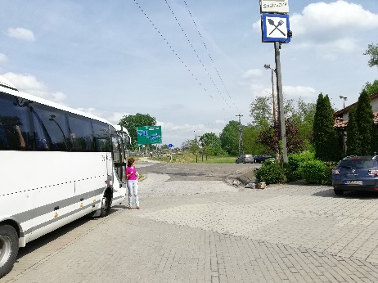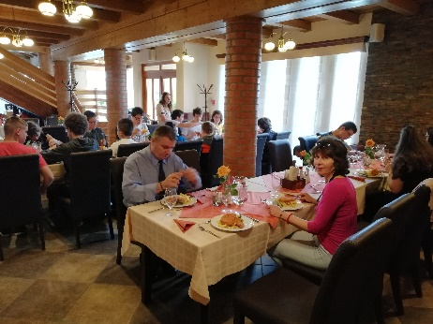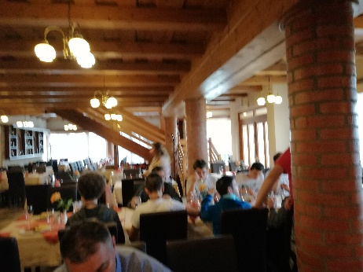
Múzeumpedagógiai foglalkozás

A múzeumpedagógiai foglalkozás keretében „Gyakorlat teszi a Játékmestert, az egyszerű játékoktól a robotokig” című programon vettünk részt a PIXEL – Az Elektronikus Kultúráért Egyesület jóvoltából. A program keretében előbb egy 30 perces interaktív előadást mutattak be, hogy milyen „játékmesternek” lenni egy különleges ritmusjátékban. Majd ezt követően „PlayStation” vidojáték konzolokon közösen válogatott játékokkal játszottak a tanulók. Nagyon aktívak voltak és élvezték a játékot a gyerekek.
Sok új ismerettel gazdagon, elfáradva ültünk fel a buszra, ahol nagy élvezettel mesélték egymásnak a látottakat, azokat a csodákat, amikkel találkoztunk.

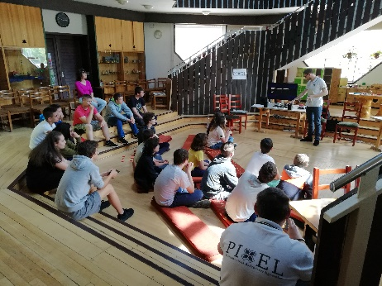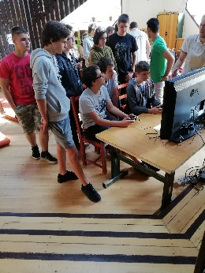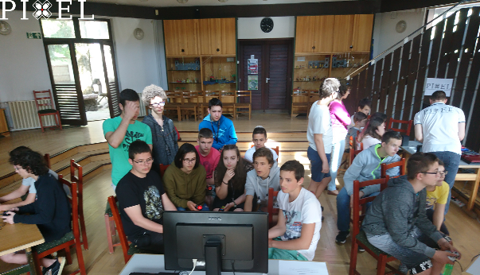

Igazoló dokumentumok elérhetők:

Összeállította: Széplakiné Józsa Erika szakkörvezető

